Edukacja matematyczna

Klasa I Szkoła Podstawowa Specjalna Nr 4 dla uczniów z niepełnosprawnością intelektualną w stopniu lekkim
Nazwisko i imię nauczyciela: Kondraciuk Elżbieta
el.kondraciuk@wp.pl
termin realizacji: 08.06.2020 r.

Temat: O ile mniej? O ile więcej?

Zadanie
W czasie spaceru po łące dzieci liczyły zauważone owady. Ile owadów zobaczyła Ula, a ile Franek? Których owadów dzieci zauważyły najmniej, a których najwięcej? Napisz działanie i odpowiedź w zeszycie.

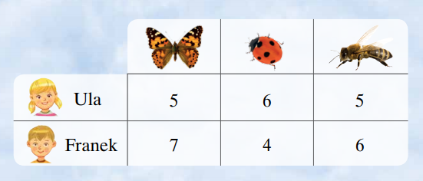

Edukacja matematyczna

Klasa II Szkoła Podstawowa Specjalna Nr 4 dla uczniów z niepełnosprawnością intelektualną w stopniu lekkim
Nazwisko i imię nauczyciela: Kondraciuk Elżbieta
el.kondraciuk@wp.pl
termin realizacji: 08.06.2020 r.

Temat: Układanie i zapisywanie działań w zakresie 20.

Zadanie
Dodawaj i odejmuj liczby. Zacznij od liczb na czerwonych płatkach. Zapisz działania.

